**Зарница**

**Физкультурное развлечение для детей старшего дошкольного возраста, посвящённое Дню защитников Отечества**

Зарница, зарница – игра для ребят!

Сразиться в команде из нас каждый рад!

Мы встретимся смело в учебном бою,

Покажем мы удаль и ловкость свою!

Пусть мамы увидят и папы поймут

В «Зарнице» солдаты Отчизны растут!

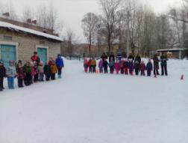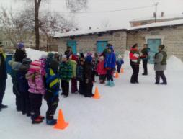

Команды к выполнению задания главнокомандующего готовы!

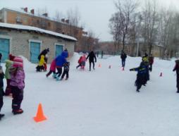

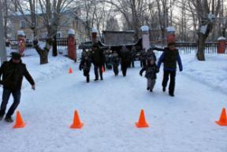

Эстафета "Один за всех и все за одного "

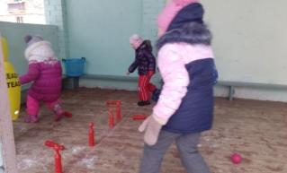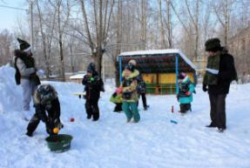

Станция «Поле боя»

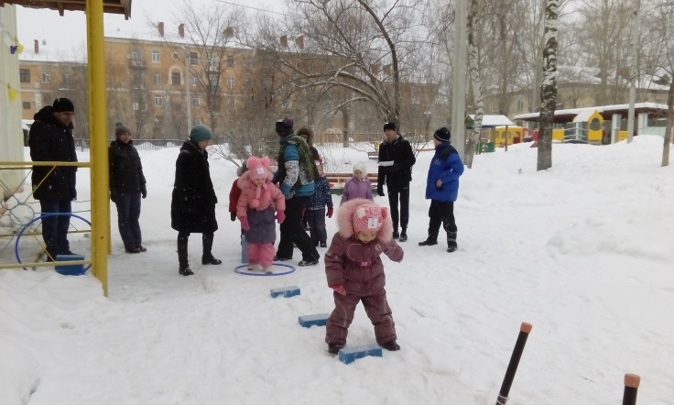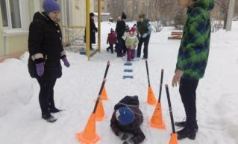

Станция «Полоса препятствий»

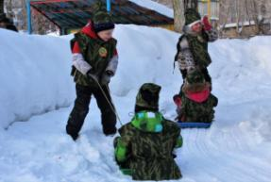 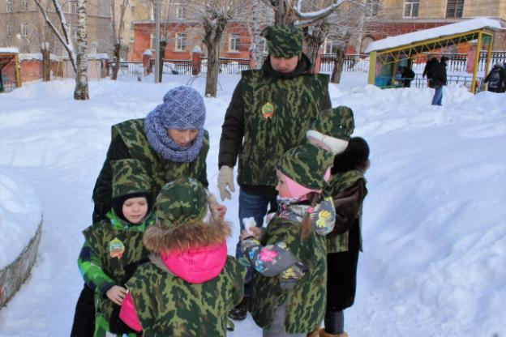

Станция «Медсанчасть»

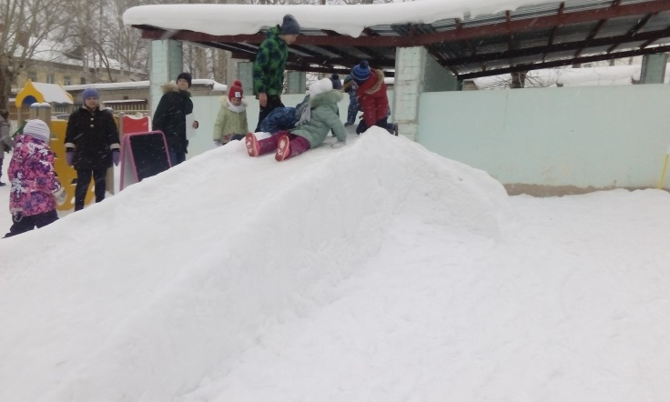

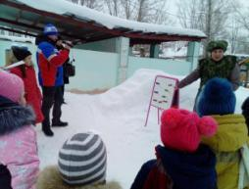

Станция «Воинские звания»

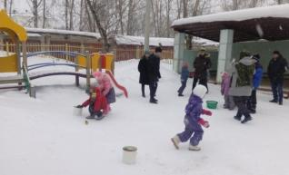 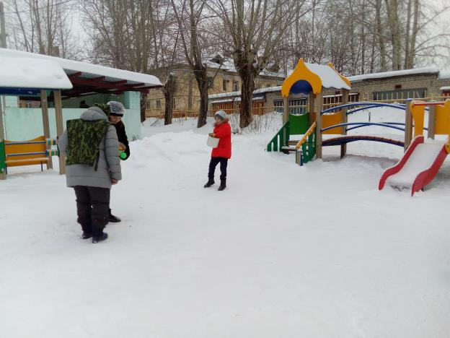

Станция «Обед»

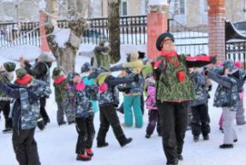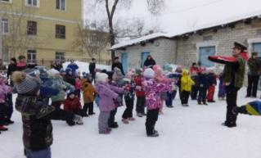

Нужен отдых и солдату, чтобы книгу почитать,

Ну а будущих солдатов приглашаем танцевать!